

计算机专业类课程

实验报告
课程名称：软件开发综合实验
学院专业：计算机科学与工程学院
学生姓名：刘昕
学 号：2016060104030
指导教师：肖逸飞
日 期：2017年12月20日
电子科技大学计算机学院实验中心

电 子 科 技 大 学
实 验 报 告
实验一

一、实验室名称：
电子科技大学清水河校区科研2号楼537

实验项目名称：
电话簿查询

实验原理：
- 对所有人编号，建立一个编号和人的一一映射；
- 对人名建一张hash表，同时hash表中存储该人的编号，便于查找；
- 对人的电话建另一张hash表，同时hash表中存储该人的编号，便于查找；
- 插入数据时先建立映射，然后分别插入两张表中；
- 删除操作删了某个电话号码或人名时，找到他的编号，同时删去另一张表内他的数据，最后在映射中删除该数据。

四、实验目的：
1.提高c++语言工程能力；
2.学习和掌握hash表的编程实践，了解多种hash函数。

五、实验内容：
提供一个动态电话号码查询系统，可以通过2种方式（联系人姓名和电话）进行电话信息查询，查询的信息至少包括三部分（姓名，电话，地址）。当采用联系人姓名进行查询时，如果查有此人，则显示查询信息，并提示用户是否修改该联系人信息；否则，提示用户是否添加该联系人到系统。当采用电话进行查询时，允许多条信息，即电话号码可重复。

六、实验器材（设备、元器件）：
一台可以编写c++语言的电脑。

实验步骤：
- 编写main函数，首先初始化需要两张hash表，分别赋给phone和name指针，还需要一个Scene，即场景，实现交互。main里面主要就是一个while(true)语句不停的输出当前场景，等待用户键入信息，信息总共分了8个功能（1、说明文件；2、插入数据；3、查找数据；4、删除数据；5、读入数据；6、存储数据；7、退出程序；8、显示数据）。关键代码如下：
while (true) {
system("cls");
scene->work("Welcome.in");
char ch=getchar();
switch(ch-48){
case 1:scene->work("Readme.txt"); break;
case 2:scene->work("Insert.in",phone,name); break;
case 3:scene->work("Search.in",phone,name); break;
case 4:scene->work("Delete.in",phone,name); break;
case 5:scene->work("LoadIn.in",phone,name); break;
case 6:scene->work("LoadOut.in"); break;
case 7:goto GG;
case 8:{
printf("Phone hash table\n");
phone->ShowMyself();
printf("Name hash table\n");
name->ShowMyself();
scene->ShowData();
break;
}
}
system("pause"); ch=getchar();
}

- Scene是一个场景，所有操作均在其中完成，同时由于Data结构体较小，直接定义在场景里了，char s[100]用于存储键入的文件名，类型定义如下：
class Scene{
private:
long long m;
int n,tot,p,base;
char s[100];
FILE *fp;
struct Data{
long long PhoneNumber;
char name[100];
bool flag;
}*A;
public:
Scene(int M);
~Scene();
void ShowData();
int change(char a[]);
int Modify(int p);
int work(char a[],hash *phone=NULL,hash *name=NULL);
};
- 该hash表采用了线性探测再散列的方法，长度直接取Mo的大小，由于线性法的Mo数对hash表效率影响较大，这里选择了一个[200000,300000]的随机数并向上查找到的第一个素数，hash函数定义为一个看起来比较随机的函数：
f(x)=((x*lx+((x>>5)^0x3a91b4c1))%Mo+Mo)%Mo
由于hash表采用循环队列的模式，判断hash表满的方式是记录下了起点，当循环了一圈都没有找到需要的空位时就做出判断，表满了。
hash函数定义如下：
class hash{
private:
int Mo,lx,tot;
int *element,*key;
void lazy();
public:
hash(int a=313581,int b=52);
~hash();
int FindNextPrime(int x);
void ShowMyself();
int CalcKey(int x);
int FindElement(int x); //-1 mean not find!
int Insert(int x,int y);//-1 mean Full,insert fail! 0 mean same ID
int Delete(int x,int y);//-1 mean delete fail!
};
- 最后程序采用makefile编译，只需要在当前目录键入make命令（mingw目录已经导入系统环境变量path）即可，以下为makefile文件内容：
LxPhoneNumberCheckSystem : main.o lxhash.o Scene.o
g++ -std=c++14 -O2 -Wall -o LxPhoneNumberCheckSystem lxhash.o Scene.o main.o
main.o : main.cpp lxhash.h scene.h
g++ -std=c++14 -O2 -c -Idir main.cpp
lxhash.o : lxhash.cpp lxhash.h
g++ -std=c++14 -O2 -c -Idir lxhash.cpp
Scene.o : Scene.cpp Scene.h
g++ -std=c++14 -O2 -c -Idir Scene.cpp

实验数据及结果分析：
开始运行时界面
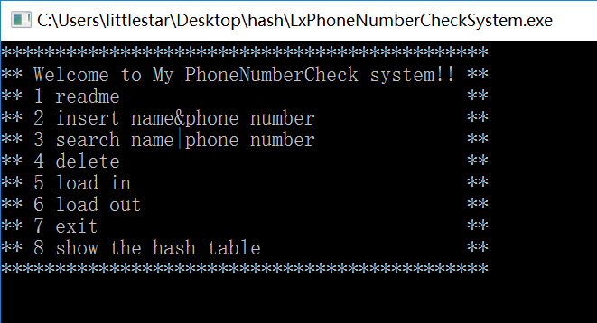
然后可以键入对应信息，首先演示导入数据（数据在Data.txt下已经存好），
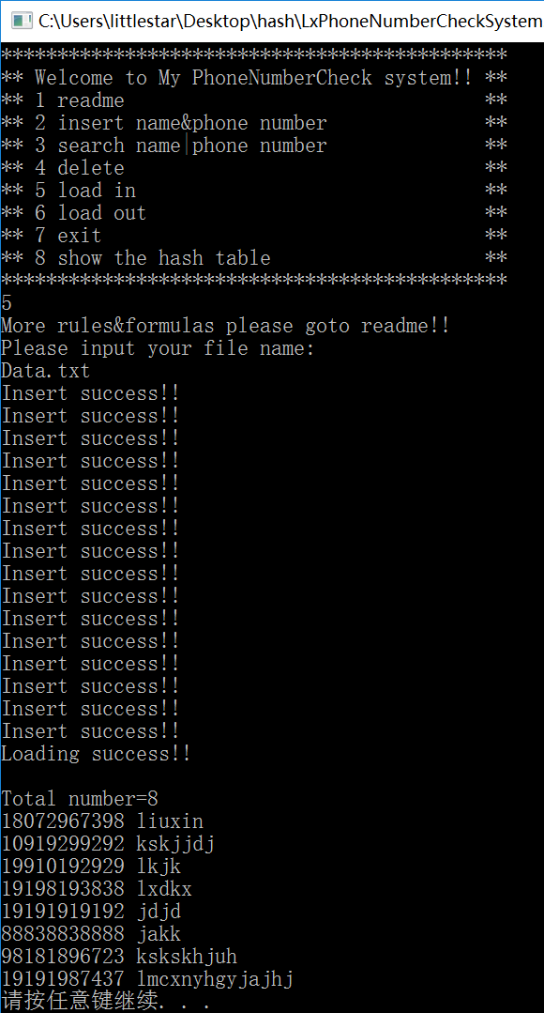
Insert success！！是对于一张hash表的一个数据而言的，故对于8个数据总共有16个插入成功。
接下来演示删除操作
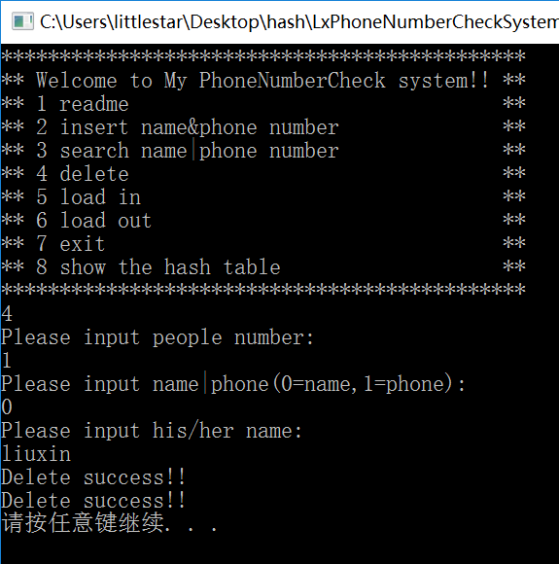
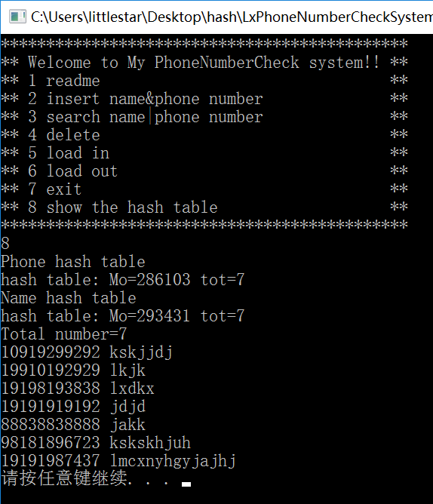
可以见到，删除后两张hash表内数据也删除了。接下来演示插入
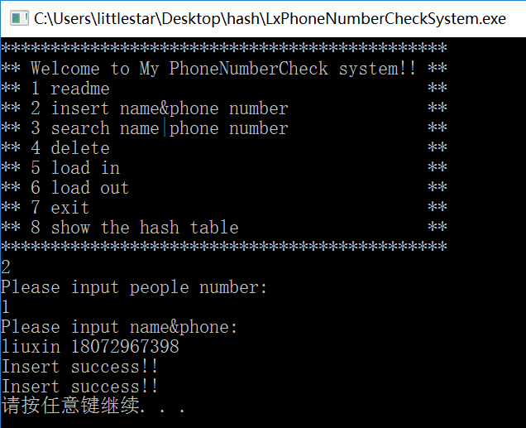
接着我们查找jdjd数据项
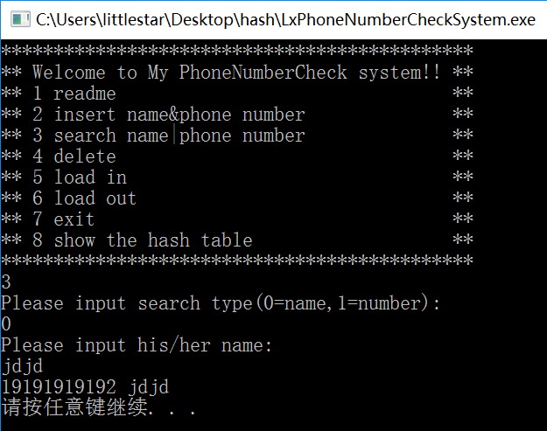
最后我们保存数据并输出。
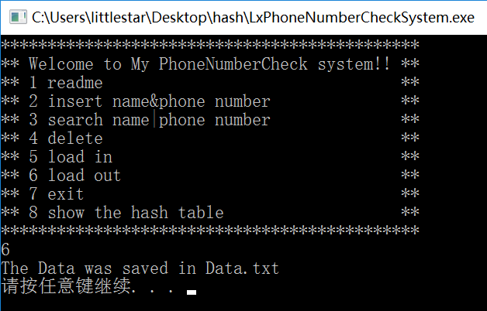
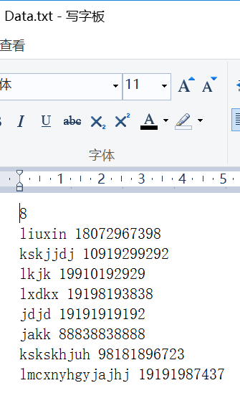
数据完好无损。

总结及心得体会：
多文件联合编译错误位置难以发现，要经常保存，一个功能写完了就要编译一下，以防止更多的错误累积到难以调试。

十、对本实验过程及方法、手段的改进建议：
可以对人物数据项增加一个备注项，支持备注项的添加和修改。

